Zavrsni rad natuknice
Projektiranje aplikacije - radne bilješke
Glavni fokus završnog rada neće biti izrada univerzalnog CAD/CAM sustava, nego provjera možemo li iz jednostavnih parametarskih podataka pouzdano generirati G-kod za unaprijed definirane geometrijske oblike.

Faze implementacije

Faza A - testiranje generatora
generator se u početnoj fazi može testirati generiranjem jednostavne putanje u ravnini XY, prilagođene G-kodu ciljnog uređaja.

Faza B - stvarni CNC test
Materijal / ploča: 500 × 500 mm
Oblik: jednakostranični trokut
Stranica: 30 mm
Rezultat: aplikacija generira G-kod kojim ciljano CNC okruženje može izvesti potrebnu putanju.
Prije stvarnog testa potrebno je još definirati i/ili potvrditi:
- točan profil G-koda za RichAuto A11
- podržane G/M naredbe i postavke čitanja F, S i G54
- jedinice i format numeričkih vrijednosti
- radni koordinatni sustav (WCS) i orijentaciju osi
- početnu točku / radni nulti položaj
- dubinu rezanja
- sigurnu Z-visinu
- brzinu pomaka
- broj prolaza, ako je potreban
- način uključivanja i isključivanja vretena/alata

Faza C - Pseudojezik i AI integracija
BUDUĆI RAZVOJ / mogući diplomski rad
1. Pseudojezik
Korisnik definira vlastitu geometriju pomoću naredbi.
2. AI pristup
Korisnik prirodnim jezikom ili nekim strukturiranim opisom zada:
napravi pravokutnik 100 × 50 mm s kružnom rupom promjera 20 mm u sredini
a sustav to pretvara u interni geometrijski model.

Implementacijske iteracije

Iteracija 1 - osnovni generator:
jedan zadani oblik → jedna geometrijska putanja → G-kod → stvarni test

Iteracija 2 - više jednakih elemenata i raspoređivanje:
unos količine → izračun rasporeda na ploči → izračun potrebnog broja ploča → generiranje G-koda za raspoređene elemente
Obje iteracije pripadaju planiranom opsegu završnog rada. Pseudojezik i AI integracija ostaju budući razvoj.

Odluke

ODLUKA – 1
Pseudojezik neće biti implementiran u završnom radu.
Razlog: prevelik scope za trenutačni projekt.
Status: budući razvoj (diplomski rad/home project).

ODLUKA – 2
Ciljni CNC stroj i kontroler su definirani.
Aplikacija će u prvoj implementaciji ciljati troosni ZK-1325 s RichAuto A11 kontrolerom, radnim prostorom 1250 × 2500 mm i približnim Z-hodom od 80 mm.
Programi se prenose USB memorijom, a aplikacija će generirati G-kod i omogućiti izvoz programa u .nc datoteku.
Prije stvarnog testa potrebno je na konkretnom RichAuto A11 kontroleru provjeriti postavke čitanja naredbi i parametara (osobito F, S i G54), radni koordinatni sustav te orijentaciju osi.

Funkcionalni zahtjevi aplikacije
Što je funkcionalni zahtjev?
Funkcionalni zahtjev opisuje što aplikacija mora omogućiti korisniku ili što sustav mora napraviti.
FR znači Functional Requirement.

FR-1 - Odabir geometrijskog oblika
Aplikacija mora omogućiti korisniku odabir jednog od podržanih unaprijed definiranih 2D oblika:
- kvadrat
- pravokutnik
- krug
- jednakostranični trokut

FR - 2 - Dinamički unos dimenzija oblika
Nakon odabira oblika aplikacija mora omogućiti unos dimenzija potrebnih za definiranje tog oblika.
Primjerice:
- kvadrat → duljina stranice
- pravokutnik → širina i visina
- krug → promjer
- trokut → duljina stranice
Za krug je donesena odluka da korisnik unosi promjer.
Geometrijske dimenzije u trenutačnom opsegu aplikacije koriste milimetre (mm).

FR - 3 - Validacija korisničkog unosa
Aplikacija mora provjeriti jesu li unesene vrijednosti valjane prije pokušaja generiranja G-koda.
Primjerice:
- dimenzija ne može biti negativna
- dimenzija ne može biti 0
- obavezno polje ne smije biti prazno
- vrijednost mora biti broj
- oblik mora biti odabran
Ovaj će dio kasnije biti važan kada dođemo u fazu testiranja.

FR - 4 - Unos dimenzija obradnog materijala / ploče
Aplikacija mora omogućiti korisniku unos dimenzija ploče ili materijala na kojem će se obrada izvršavati.
Za V1:
- širina
- visina
- debljina
Debljina materijala i dubina obrade nisu isti podatak. Debljina pripada materijalu/ploči, dok je cut_depth zaseban parametar obrade.

FR - 5 - Provjera stane li oblik na zadanu ploču
Sustav mora prije generiranja G-koda provjeriti može li se zadani oblik smjestiti unutar dimenzija unesene ploče.
Primjer:
Ploča: 500 × 500 mm
Trokut: stranica 30 mm
oblik se može obraditi
ili:
Ploča: 20 × 20 mm
Kvadrat: 30 × 30 mm
oblik se ne može smjestiti na ploču
Provjera pojedinačnog oblika koristi se u prvoj implementacijskoj iteraciji; raspoređivanje više jednakih elemenata na ploči implementira se u drugoj iteraciji.

FR - 6 - Generiranje putanje za odabrani oblik
Na temelju:
- oblika
- dimenzija
- početnog položaja
- relevantnih parametara obrade
aplikacija mora izračunati geometrijsku putanju potrebnu za izradu odabranog oblika.
Ovo nam je jako važan funkcionalni zahtjev jer ovdje odvajamo dvije stvari:
Geometrija od G-koda
Primjerice trokut može prvo postati skup koordinata:
A → B → C → A
a tek onda generator od njih izrađuje odgovarajuće G-code naredbe.
To nam kasnije može značajno pomoći kod arhitekture.

FR - 7 - Generiranje G-koda
Aplikacija mora omogućiti generiranje G-koda na temelju prethodno definirane geometrijske putanje i parametara obrade.
Generirani G-kod korisniku se mora prikazati u aplikaciji.
Ciljni kontroler za V1 je RichAuto A11. Točan profil izlaznog G-koda mora se uskladiti s postavkama konkretnog kontrolera i potvrditi testiranjem prije stvarne obrade.

FR - 8 - Prikaz generiranog G-koda
Nakon uspješnog generiranja aplikacija mora korisniku prikazati generirani G-kod.
Korisnik ga mora moći pregledati prije spremanja ili daljnjeg korištenja.
Prikaz generiranog G-koda ostaje zaseban zahtjev od samog generiranja jer korisniku omogućuje provjeru sadržaja prije spremanja ili izvoza.

FR - 9 - Spremanje generiranog programa
Korisnik mora imati mogućnost spremiti generirani G-kod radi kasnijeg korištenja.
Uz program bi se trebali spremiti podaci potrebni da korisnik kasnije može prepoznati o kojem se programu radi.
Primjerice:
- naziv
- datum stvaranja
- oblik
- dimenzije
- G-kod
Model baze je definiran radnim dijagramima na kraju dokumenta, ali prije implementacije persistence sloja potrebno je ukloniti uočene nesukladnosti i definirati način pohrane generiranog G-koda.

FR - 10 - Pregled spremljenih programa
Aplikacija mora omogućiti prikaz prethodno spremljenih G-code programa.
Korisnik mora moći odabrati jedan od spremljenih programa i pregledati njegove podatke i G-kod.

FR - 11 - Ponovno korištenje spremljenog programa (quick access)
Korisnik mora moći ponovno otvoriti prethodno spremljeni program bez potrebe za ponovnim unosom svih početnih parametara.

FR - 12 - Unos potrebne količine elemenata
Aplikacija mora omogućiti korisniku unos potrebnog broja jednakih elemenata. Količina mora biti cijeli broj veći od 0.

FR - 13 - Izračun kapaciteta ploče i potrebnog broja ploča
Na temelju dimenzija ploče, odabranog oblika, njegovih dimenzija, količine i pravila raspoređivanja sustav mora izračunati koliko se elemenata može smjestiti na jednu ploču te koliko je ploča potrebno za zadanu količinu.

FR - 14 - Raspoređivanje više jednakih elemenata
Aplikacija mora izračunati valjan raspored više jednakih elemenata unutar granica ploče. Cilj je postići bolju iskorištenost materijala i smanjenje otpada; ne tvrdi se matematička optimalnost rasporeda ako ona nije dokazana.

FR - 15 - Generiranje G-koda za raspoređene elemente
Nakon izračuna rasporeda aplikacija mora generirati putanje i G-kod za sve elemente raspoređene na ploči, uz primjenu odabranih parametara obrade i provjeru da se koordinate nalaze unutar dopuštenog radnog područja.

Nefunkcionalni zahtjevi aplikacije
Funkcionalni zahtjev govori što aplikacija radi.
Primjer: Aplikacija mora omogućiti korisniku generiranje G-koda.
Nefunkcionalni zahtjev govori kako aplikacija treba biti izvedena ili kakva svojstva treba imati.
Primjer: Aplikacija mora jasno obavijestiti korisnika ako uneseni podaci nisu valjani.

NFR - 1 - Jednostavnost korištenja
Aplikacija treba imati jednostavno i razumljivo korisničko sučelje koje korisniku omogućuje izvođenje osnovnog postupka bez potrebe za ručnim pisanjem G-koda.
Glavni tok treba biti približno:
odabir oblika → unos dimenzija → unos podataka o materijalu → generiranje → pregled G-koda → spremanje
Ovo je posebno važno jer je jedan od osnovnih ciljeva aplikacije pojednostaviti pripremu jednostavnih CNC poslova.

NFR - 2 - Jasna validacija i prikaz pogrešaka
Aplikacija mora korisniku jasno prikazati razlog zbog kojeg određeni unos nije prihvaćen.
Primjerice, umjesto generičke poruke: Pogreška bolje je:
“Duljina stranice mora biti veća od 0 mm.”
Ovaj zahtjev izravno nadopunjuje FR-3 koji već definira validaciju korisničkog unosa.

NFR - 3 - Odvajanje korisničkog sučelja od poslovne logike
Logika za:
- validaciju
- geometriju
- generiranje putanje
- generiranje G-koda
- pristup bazi podataka
ne smije biti smještena izravno u JavaFX controllere.
Controller treba prvenstveno povezivati korisničko sučelje s ostatkom aplikacije.

NFR - 4 - Modularnost i mogućnost proširenja
Arhitektura aplikacije treba omogućiti dodavanje novih geometrijskih oblika i eventualno drugih generatora G-koda bez potrebe za velikim izmjenama postojećeg sustava.
Primjerice, sada imamo:
- Square
- Rectangle
- Circle
- Triangle
a kasnije možemo poželjeti:
- Hexagon
- Ellipse
- vlastiti oblik
Ista stvar vrijedi za buduću podršku različitih CNC kontrolera.
Ovo je važno kako bi se u budućnosti mogla dodati podrška za druge CNC kontrolere bez velikih izmjena postojeće logike.

NFR - 5 - Pouzdanost generiranih podataka
Aplikacija ne smije pokušati generirati konačni G-kod ako potrebni ulazni podaci nisu valjani.
Drugim riječima: validacija mora prethoditi generiranju.
Generator V1 ne smije se predstavljati kao univerzalno kompatibilan sa svim CNC sustavima.
Kompatibilnost se u okviru završnog rada odnosi na ciljano okruženje ZK-1325 / RichAuto A11 i mora biti potvrđena stvarnim testiranjem.

NFR - 6 - Konzistentno korištenje mjernih jedinica
Unutar aplikacije treba koristiti jednoznačno definirane mjerne jedinice.
Za trenutni projekt planiramo koristiti: milimetre (mm) za geometrijske dimenzije.

NFR - 7 – Održivost i čitljivost izvornog koda
Izvorni kod treba biti organiziran tako da pojedine klase imaju jasno definirane odgovornosti.
Treba izbjegavati:
- velike klase koje rade više nepovezanih stvari
- dupliciranje koda
- nepotrebno povezivanje korisničkog sučelja s bazom i generatorom G-koda

NFR - 8 - Sigurno rukovanje pogreškama
Očekivane pogreške, primjerice:
- neispravan unos
- problem prilikom spremanja
- problem prilikom čitanja baze
- neuspjelo generiranje programa
trebaju biti obrađene bez nekontroliranog rušenja cijele aplikacije.
Korisniku se treba prikazati razumljiva poruka, dok tehnički detalji pogreške mogu biti obrađeni unutar aplikacije.

Arhitektura aplikacije
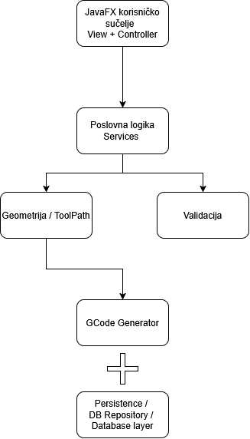

Podijela aplikacije
Podjela aplikacije se dijeli na šest glavnih područja

1. UI / JavaFX
Odgovoran samo za prikaz i interakciju s korisnikom.
Primjerice budući: “MainController” i “SavedProgramsController”
Controller dobiva podatke iz UI-a i predaje ih odgovarajućem servisu.
Ne računa geometriju. Ne izrađuje SQL. Ne generira G-kod.

2. Domain / Model
Ovdje se nalaze objekti koji predstavljaju stvarne pojmove aplikacije
Primjerice: Shape, MaterialSheet, MachiningParameters, MachiningJob i GCodeProgram.
Primjer: Circle diameter = 50, predstavlja geometrijski objekt. On nije JavaFX kontrola niti zapis iz baze.

3. Geometry / ToolPath
U FR - 6 napisali smo da treba odvojiti: geometriju od G-koda.
To znači da aplikacija neće odmah razmišljati: G01 X30 Y50
nego prvo: potrebno je kretanje od točke A do B.
Primjer trokuta:
A (0, 0)
B (30, 0)
C (15, 25.98)
A (0, 0)
To je geometrijska putanja. Geometry -> ToolPath -> GCodeGenerator -> G-code

4. GCodeGenerator
Poseban dio aplikacije cija je odgovornost pretvoriti već pripremljenu putanju i parametre obrade u odgovarajući G-code program.
NE GCodeGenerator -> izračunaj trokut -> provjeri ploču -> spremi bazu -> prikaži korisniku
Nego ToolPath + MachiningParameters -> GCodeGenerator -> String / GCodeProgram

5. Persistence / baza podataka
FR-9, FR-10 i FR-11 zahtijevaju spremanje, pregled i ponovno korištenje programa.
Zato nam treba odvojeni dio aplikacije za bazu.
Primjer: ProgramRepository, koji bi mogao nuditi nešto poput: save(...), findAll(), findById(...), delete(...).
Controller tada ne treba znati: “SELECT * FROM programs” nego samo: repository.findAll()

6. Service sloj
Sloj između controllera i ostatka sustava.
Primjerice: “ProgramGenerationService” može koordinirati cijeli postupak:
korisnički unos -> validacija -> provjera stane li oblik -> generiranje geometrije -> generiranje G-koda -> rezultat
Controller tada može imati relativno jednostavnu logiku.

Cijeli tok jednog korisničkog zahtjeva
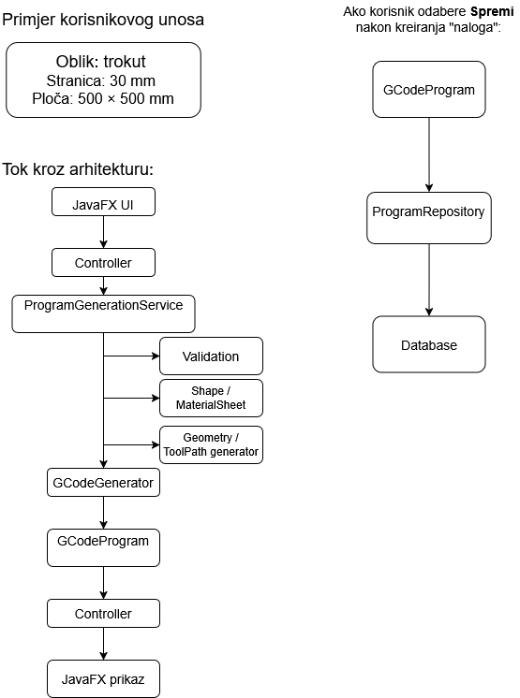

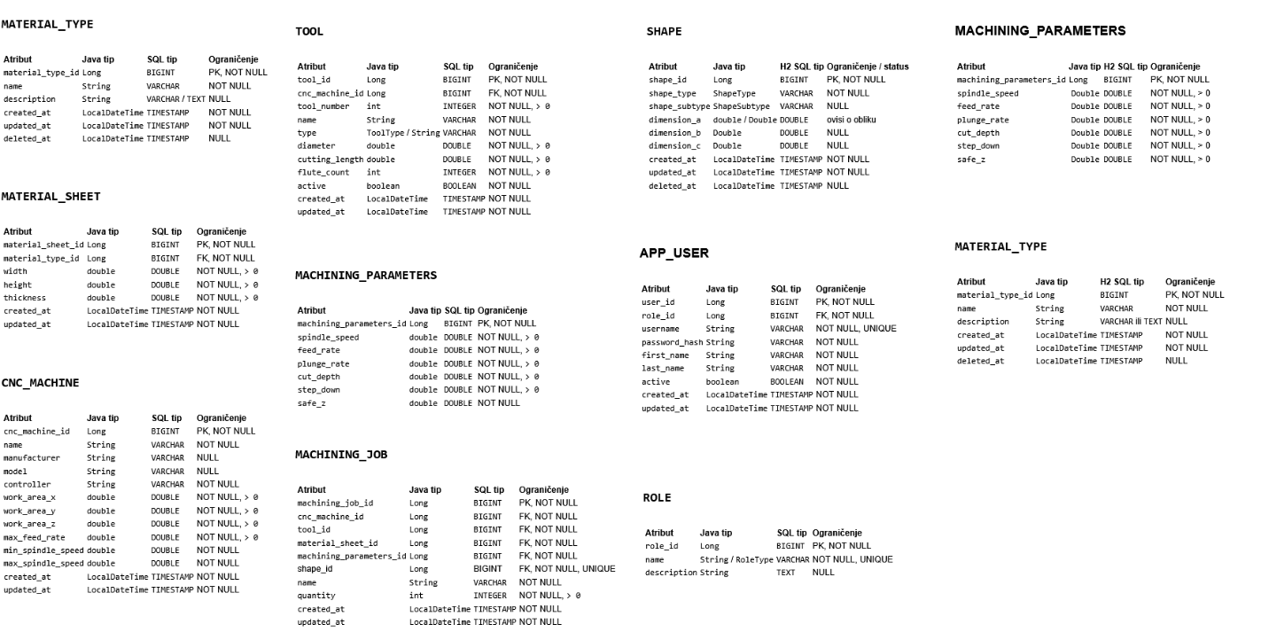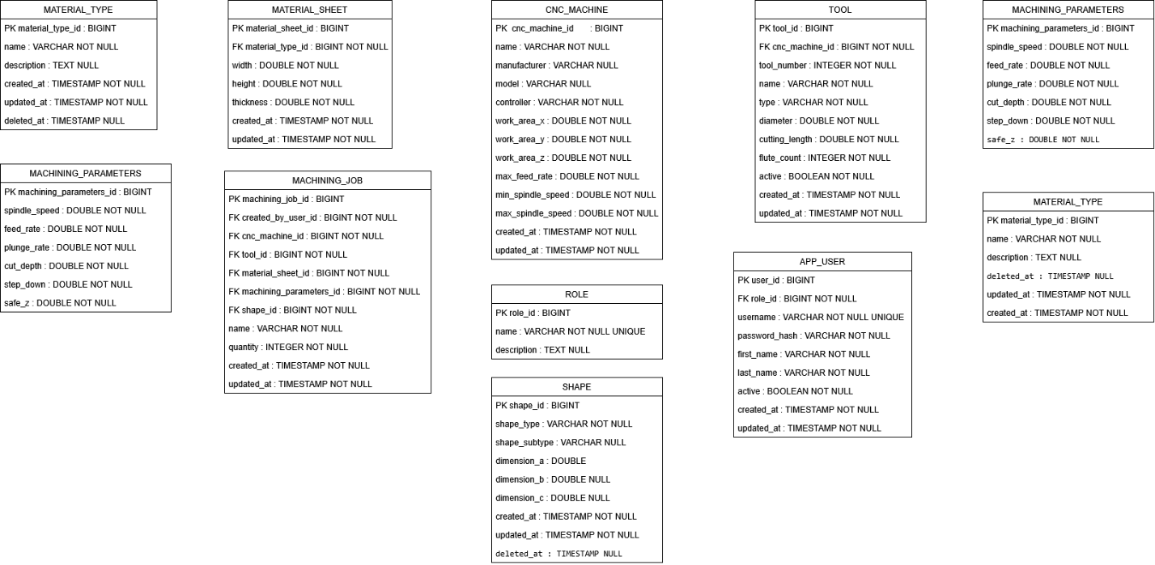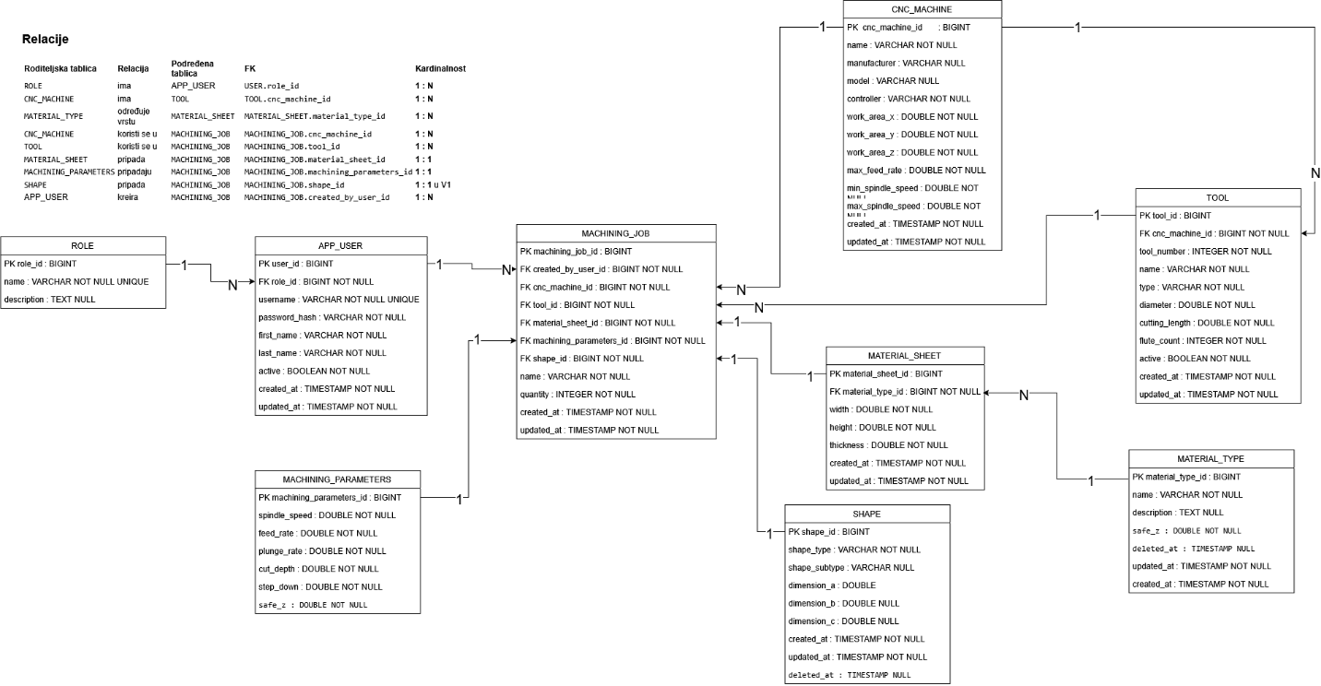

Provjera spremnosti prije početka implementacije
Status: arhitektura, osnovni entiteti, ciljni stroj i glavni tok aplikacije dovoljno su definirani za početak izrade kostura projekta i domenskog sloja. Ipak, baza podataka i funkcionalni zahtjevi još nisu potpuno međusobno usklađeni, pa prije izrade konačnog DDL-a, persistence sloja i završnog GCodeGeneratora treba riješiti stavke u nastavku.
Potvrđene tehnološke odluke: Java/JavaFX za aplikaciju, odvojeni UI/service/domain/geometry/GCodeGenerator/persistence slojevi, H2 kao planirana baza podataka te draw.io za dijagrame. Točna verzija JDK-a i način upravljanja JavaFX/H2 ovisnostima trebaju se zabilježiti pri stvarnom kreiranju IntelliJ projekta, bez pretpostavljanja unaprijed.
Zaključak: može se krenuti s inicijalnim buildom projekta i implementacijom domenskih klasa, validacije, osnovne geometrije i servisnog kostura. Prije zaključavanja konačnog DDL-a/persistence sloja treba ispraviti dijagrame i definirati navedena ograničenja. Završni GCodeGenerator može se razvijati iterativno, ali se kompatibilnost s RichAuto A11 smije označiti kao TESTIRANO tek nakon provjere na stvarnom stroju.

Provjereni izvori
• RichAuto A11 User Manual (RichAuto S & T Co., Ltd; kopija priručnika): https://www.manualslib.com/manual/2524169/Richauto-A11.html
• H2 Database Engine - Features: https://h2database.github.io/html/features.html
• H2 Database Engine - Keywords / Reserved Words: https://h2database.github.io/html/advanced.html#keywords

